北京林业大学 2011 -- 2012 学年第 二 学期考试试卷

课程名称： 数理统计A (A卷) 课程所在学院： 理学院
考试班级 学号 姓名 成绩
试卷说明：1.本次考试为闭卷考试。本试卷共计 四 页，请勿漏答；
2.考试时间为 120 分钟，请掌握好答题时间；3.本试卷所有答案写在试卷上.
一．填空题（共12分）
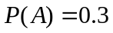，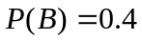，当它们相互独立时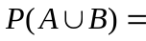 ，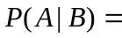 ，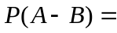 ，互不相容时 ， ， 。
二.（10分）一批产品共有10件, 其中一等品6件, 二等品3件, 三等品1件。有放回地任取3件, 以和分别表示3件中的一等品数和二等品数, （1）求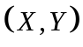 的联合分布列和边缘分布列。（2）判断是否独立。

三.（10分）是连续型随机变量，密度函数为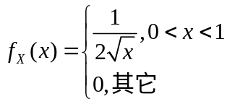，求的分布函数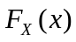、数学期望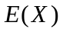和方差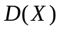。（2）令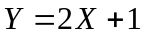，求的密度函数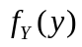和与的相关系数。

四.（10分）设服从区间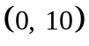里的均匀分布，（1）对作4次独立观测, 试求至少有3次观测值大于6的概率？（2）对作400次独立观测, 用中心极限定理近似计算至少有300次观测值大于6的概率？（用标准正态分布的分布函数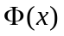表示结果）。

五．（8分）分别从两个总体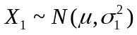和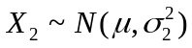中抽取相互独立的两组样本，计算结果如下：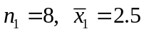， 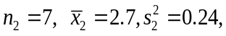。 (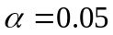，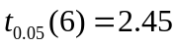 )
（1）用第二个总体的样本数据，给出的区间估计。
（2）要使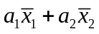为的无偏估计，系数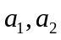应满足什么条件。

六. （10分）分别从两个总体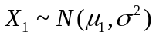和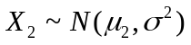中抽取相互独立的两组样本，计算结果如下：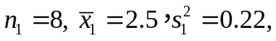 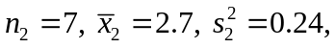
(， )
（1）用第二个总体的样本数据，在0.95的置信度下给出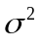区间估计。
（2）在显著水平下检验两总体均值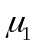和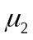是否差异显著。

七．（6分）在林地上调查400株，其中307株成活，假设造林成活率不低于80%为达到要求，问造林成活率是否达到要求。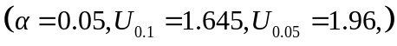

八.（10分）为检验在单位时间内到达电话总机的电话数是否服从参数为2的泊松分布，总共观察了200个小时，记录了在每个小时内到达的电话数，测得如下数据。在显著性水平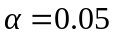下，进行分布假设检验。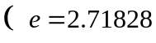，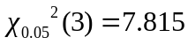，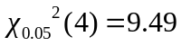，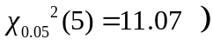
到达电话数 | 0 | 1 | 2 | 3 | 4 | 5
小时数 | 102 | 59 | 30 | 8 | 0 | 1

九.（12分）为研究温度（A）和湿度（B）对苗木高生长的影响，假设苗高分布满足正态分布、等方差条件，且温度和湿度不存在交互作用，实验结果和部分计算结果列于下表（如表1所示）：
（1）若把此试验看作温度（A）对苗高的重复实验，列出单因素方差分析表，检验温度对苗高有无显著影响。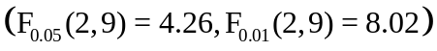
（2）填写温度（A）和湿度（B）的双因素方差分析表（表2），同时根据给定的临界值判断两个因素温度和湿度对苗高有无显著影响。
方差来源 | 离差平方和 | 自由度 | 均方 | F值
因素A
因素B
剩余
总计 | 466 | 11
表2：双因素的方差分析表

 | B1 | B2 | B3 | B4 | 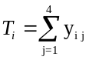 | 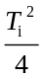 | 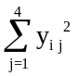
A1 | 20 | 17 | 17 | 23 | 77 | 1482.25 | 1507
A2 | 33 | 24 | 27 | 28 | 112 | 3136 | 3178
A3 | 22 | 12 | 11 | 18 | 63 | 992.25 | 1073
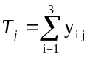 | 75 | 53 | 55 | 69
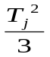 | 1875 | 936.3333 | 1008.333 | 1587
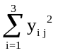 | 1973 | 1009 | 1139 | 1637
表1：实验结果和部分运算结果

十. （12分）为了研究树高和公顷断面积的关系，测得如下数据：
树高（x） | 19 | 21 | 23 | 25 | 27 | 29
公顷断面积（Y） | 24 | 27 | 29 | 31 | 32 | 33
（1）假定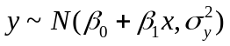，求，以及样本相关系数。
（2）假定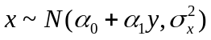，求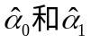，以及样本相关系数。
（3）针对上面两个线性回归结果，发表自己的看法。

